蚌埠市2016年中等职业学校
装配钳工图纸及工具清单

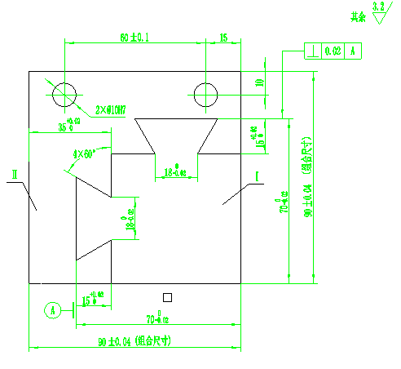
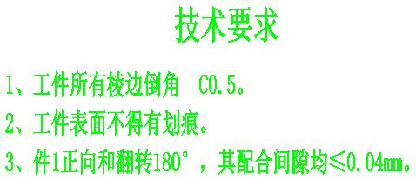
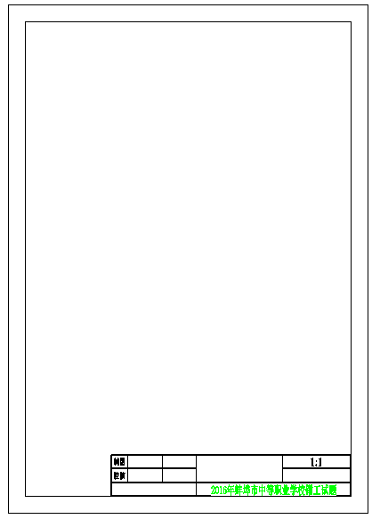
2016年蚌埠市中等职业学校钳工竞赛工具清单
名称 | 规格/mm | 精度/mm | 数量
高度游标卡尺 | 0~300 | 0.02 | 1
游标卡尺 | 0~150 | 0.02 | 1
外径千分尺 | 0~25 | 0.01 | 1
外径千分尺 | 25~50 | 0.01 | 1
外径千分尺 | 50~75 | 0.01 | 1
外径千分尺 | 75~100 | 0.01 | 1
游标万能角度尺 | 0°~320° | 2′ | 1
90°角尺 | 100×63 | 0级 | 1
刀口形直尺 | 100 |  | 1
杠杆百分表 | 0~0.8 | 0.01 | 1
磁性表座 |  |  | 1
塞尺 | 0.02~1 |  | 1
塞规 | 10 | H7 | 1
麻花钻 | Ø3，Ø5，Ø7，Ø8，Ø9.8，Ø12 |  | 各1
测量棒 | Ø10×15 |  | 2
直铰刀 | 10 | H7 | 1
角度样板 | 60° |  | 1
铰杠 |  |  | 1
量块 | 自选 |  | 1盒
划线平台 |  |  | 1
锯弓 |  |  | 1
锯条 |  |  | 自带
锤子 |  |  | 1
狭錾子 |  |  | 1
样冲 |  |  | 1
画针 |  |  | 1
钢直尺 | 150 |  | 1
粗扁锉 | 250 |  | 1
中扁锉 | 200,150 |  | 各1
细扁锉 | 200,150 |  | 各1
粗三角锉 | 150 |  | 1
细三角锉 | 150 |  | 1
粗方锉 | 250 |  | 1
整形错 |  |  | 1副
软口钳 |  |  | 1副
锉刀刷 |  |  | 1
科学计算器 |  |  | 1

